



Boletín informativo mensual

Volumen 1, número 5

Mayo de 2015

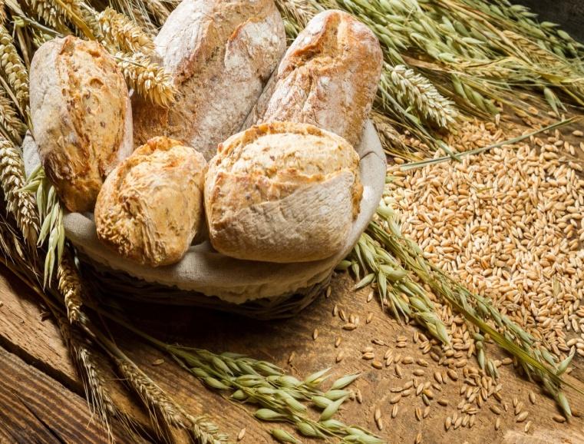Página 2

Granos

Los granos proporcionan diversos nutrientes a nuestro organismo, incluidos la fibra alimentaria, el folato y varias vitaminas B. Los granos también nos ofrecen minerales necesarios como el hierro, el magnesio y el selenio.

Existen dos subgrupos de granos: los integrales y los refinados.

Los alimentos a base de granos integrales son la opción más saludable dado que aportan más fibra porque se aprovecha la totalidad del grano: el salvado, el germen y el endospermo.

Los granos refinados son granos molidos mediante un proceso que elimina el salvado y el germen. Los granos refinados tienen una textura más fina y duran más, pero se les ha quitado la fibra alimentaria, el hierro y varias vitaminas B. La mayoría de los granos refinados están enriquecidos, es decir, se les vuelve a agregar ciertas vitaminas B y el hierro después de ser procesados, sin embargo la fibra no se añade nuevamente a los granos enriquecidos.

La cantidad de granos que una persona necesita diariamente depende de varios factores, incluida la edad, el sexo y el nivel de actividad física. El Departamento de Agricultura de los Estados Unidos (*United States Department of Agriculture, USDA*) recomienda que la mitad de los granos que se consumen sean integrales. Algunos ejemplos de dichos granos son: harina de trigo integral, trigo burgol (trigo partido), avena, harina de maíz integral y arroz integral.

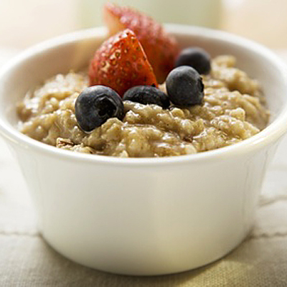

### Los granos integrales frente a los multigranos

Mucha gente cree que los términos multigrano e integral son iguales. En realidad, no lo son.

Multigrano simplemente significa que hay más de una clase de grano en un alimento, pero esto no significa que los granos que se encuentran en estos alimentos con multigranos sean integrales. El mismo principio se aplica a los productos alimenticios comercializados como "siete granos".

Asegúrese de leer detenidamente las etiquetas de los alimentos cuando elija productos con granos. Busque productos en los que el primer ingrediente de la lista sea integral. Además, verifique el valor de la fibra. Busque productos con al menos un 10 % de valor diario.

## Granos integrales

En este número:

Granos integrales 1

Los granos integrales frente a los multigranos 1

Eventos locales 2

Receta del mes 3

Eventos locales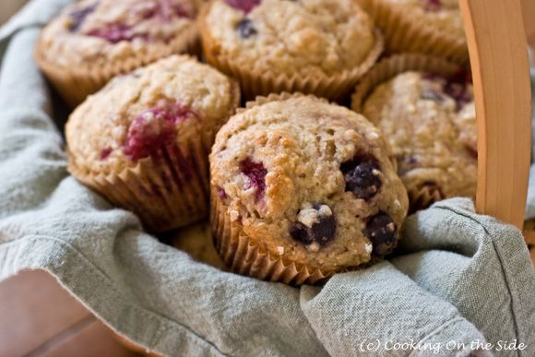

Los programas educativos del Servicio A&M AgriLife Extension de Texas están abiertos a todo el público, sin distinción de raza, color, sexo, religión, procedencia, edad, discapacidad, información genética o condición de veterano de guerra. Sistema Universitario A&M de Texas, en colaboración con el Departamento de Agricultura de los Estados Unidos y los Tribunales de Comisionados de los Condados de Texas

Para obtener más información sobre la el Programa de Educación Nutricional (SNAP-Ed, por sus siglas en inglés), comuníquese con la Oficina de Extensión de su condado local. Una mejor vida para los tejanos se encuentra en más de doscientos condados en todo el país.

Los programas del Servicio A&M AgriLife Extension de Texas y Una mejor vida para los tejanos están disponibles para todo público sin discriminación.

Página 3

**Rinde:** 12 porciones

## **Ingredientes:**

* Aerosol vegetal antiadherente
* 4 cucharadas de puré de manzana
* ¼ taza de azúcar
* 1 huevo
* 2 plátanos maduros, puré
* 2 cucharadas de agua
* ¼ de taza de harina común
* ¼ de taza de harina de trigo integral
* ¼ taza de avena de cocción rápida
* ½ cucharadita de polvo para hornear
* ½ cucharadita de bicarbonato de sodio
* 1½ cucharadita de sal
* ¼ taza de arándanos o fresas (frescos o congelados)

## **Instrucciones:**

1. Precaliente el horno a 350 grados F. Rocíe un molde para 12 muffins con aerosol vegetal antiadherente.
2. En un recipiente mediano, coloque el puré de manzana, el azúcar, el huevo, el plátano y el agua. Mezcle bien.
3. En un recipiente grande, mezcle las harinas, la avena, el polvo para hornear, el bicarbonato de sodio y la sal.
4. Agregue la mezcla del puré de manzana al recipiente con los ingredientes secos. Mezcle solo hasta que la masa de humedezca.
5. Añada suavemente las bayas en la mezcla.
6. Llene ¾ de cada molde de muffin con la masa.
7. Hornee durante 25 a 30 minutos hasta que se doren.
8. Deje enfriar durante 10 minutos y retire del molde.

### Receta del mes: Muffins de plátano y baya